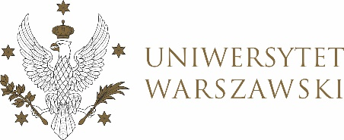

DZIENNIK UNIWERSYTETU WARSZAWSKIEGO
RADY DYDAKTYCZNE

DZIENNIK UNIWERSYTETU WARSZAWSKIEGO
RADY DYDAKTYCZNE DLA KIERUNKÓW STUDIÓW

UCHWAŁA NR 45/2023

RADY DYDAKTYCZNEJ DLA KIERUNKÓW STUDIÓW
EUROPEAN POLITICS AND ECONOMICS, GRADUATE PROGRAMME IN INTERNATIONAL RELATIONS, GRADUATE PROGRAMME IN POLITICAL SCIENCE, SOCIAL AND PUBLIC POLICY,UNDERGRADUATE PROGRAMME IN INTERNATIONAL RELATIONS, UNDERGRADUATE PROGRAMME IN POLITICAL SCIENCE, SOCIAL AND PUBLIC POLICY
z dnia 28 grudnia 2023 r.
w sprawie zatwierdzenia tematu pracy dyplomowej na kierunku
Graduate Programme in International Relations
Na podstawie uchwały nr 35/2020 Rady Dydaktycznej WNPISM UW z dnia 19 lipca 2020 r. w sprawie szczegółowych zasad procesu dyplomowania na kierunku Graduate Programme in International Relations Rada Dydaktyczna postanawia, co następuje:
§ 1
Rada Dydaktyczna zatwierdza temat pracy dyplomowej na kierunku Graduate Programme in International Relations stanowiący Załączniki nr 1 do uchwały.
§ 2
Uchwała wchodzi w życie z dniem podjęcia.
Przewodnicząca Rady Dydaktycznej: D. Heidrich

Załącznik nr 1
z dnia 28 grudnia 2023 do uchwały nr 45/2023 Rady Dydaktycznej dla kierunków
Undergraduate Programme in International Relations,
Undergraduate Programme in Political Science,
Graduate Programme in International Relations,
Graduate Programme in Political Science, European Politics and Economics,
Social and Public Policy

Temat pracy dyplomowej dla kierunku Graduate Programme in International Relations w roku akademickim 2022/2023.
Imię i nazwisko promotora | Nr albumu studenta | Zaakceptowany temat pracy dyplomowej
Prof. dr hab. Edward M. Haliżak | 393292 | The evolution of Russian-Georgian relations in the post-Soviet era

